PREFEITURA DA CIDADE DE CABO FRIO
Região dos Lagos - Estado do Rio de Janeiro
SECRETARIA MUNICIPAL DE ADMINISTRAÇÃO
COORDENADORIA GERAL DE GESTÃO INSTITUCIONAL

AVISO DE LICITAÇÃO

PREGÃO ELETRÔNICO Nº 047/2022/SEMEI

Processo nº 29770/2022

SECRETARIA MUNICIPAL DA MELHOR IDADE - SEMEI

A Coordenadoria Geral de Gestão Institucional da Prefeitura Municipal de Cabo Frio, através do Pregoeiro nomeado pela Portaria nº 3.748 de 01 de abril de 2022, comunica aos interessados que fará realizar no dia 19/09/2022, às 10:00 horas, no Portal de Licitações LICITANET, no endereço www.licitanet.com.br, licitação na modalidade de Pregão Eletrônico, pelo tipo Menor Preço por Item, que tem por objeto o Registro de Preços para aquisição de MATERIAL DE LIMPEZA EM GERAL, para atender as demandas do Lar da Cidinha - SEMEI.

Valor do Edital impresso: 02 (duas) resmas de papel A-4.

Maiores informações sobre o Edital, poderão ser obtidas e dirimidas das 09:00 às 17:00 horas, diariamente, exceto sábados, domingos e feriados, através do telefone nº (0xx22) 3199-9017 ou 3199-9018, ramal 255, por e-mail cogecol@cabofrio.rj.gov.br e no site da Prefeitura: “www.cabofrio.rj.gov.br”.
https://transparencia.cabofrio.rj.gov.br/licitacaolista.php?id=774

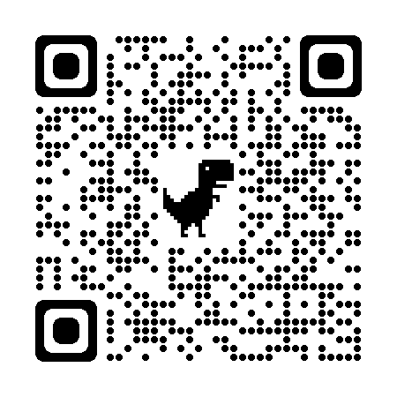

Cabo Frio/RJ, 01 de setembro de 2022.

FRANCISCO TEIXEIRA
Pregoeiro – Mat.830384

